REPAIR CAFE
9 MARS 2019

Nous étions inquiets ce matin-là...
D’une part, en raison des difficultés liées au local : celui-ci devant être quitté impérativement avant midi, parce que réservé pour une manifestation familiale…
D’autre part, parce l’équipe de télévision venait nous filmer…
Nous fûmes plus de 30 à partager cette matinée ensemble.
L’équipe de choc habituelle n’a pas failli à ses engagements, et les visiteurs non plus.
Relativement peu d’objets à réparer, quelques-uns sans espoir de nouvelle vie.

Au menu :
Un sèche-cheveux
Un sac à main
Un diable (encore le diable ?)
Un fer à repasser
Une lampe
Un téléphone
Et peut-être d’autres non répertoriés…
Le technicien de l’équipe de télévision en a même profité pour effectuer une petite réparation sur son matériel.

Côté couture, une valise à customiser, une serviette de toilette à border, un jean à réviser. Le petit groupe s’est installé dans le bar.

Nos amis de l’association AU5V, Valérie, Patrick, Romain et Jean-Jacques, ont pu aussi participer à nos activités du samedi matin. Trois vélos ont bénéficié d’une remise en état parfaite...enfin, je pense…

Gontran Giraudeau et ses acolytes , Olivier, Dominique et Franck ont joyeusement investi l’espace. Toutes les activités d’Orizons ont été évoquées par Didier, Christina et les autres. Nous attendons avec impatience que Gontran nous informe de la date de diffusion de son reportage dans le cadre de « Ensemble c’est mieux » diffusée du lundi au vendredi à 11h sur France3 Hauts de France.

A midi, tout le monde s’est rapatrié vers le bar, tenu de main de maître par la bistrotière en chef Maryline. Après le p’tit déj et ses gâteaux, l’apéro et quelques amuse-gueule ont joyeusement clos cette nouvelle session.
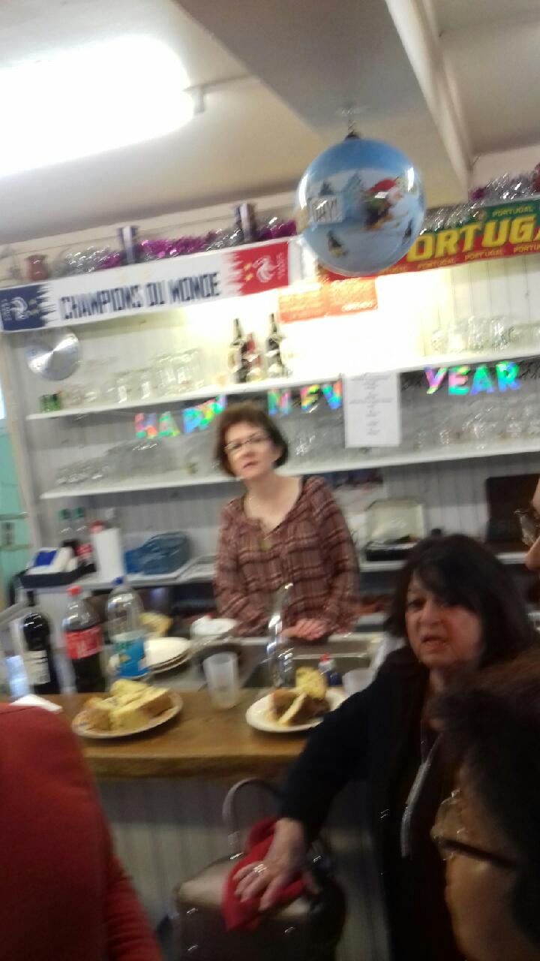

Conclusion : on a réussi à assurer, mais le problème du local est toujours d’actualité, avec son occupation aléatoire, le matériel et son problème de stockage. Pour les beaux jours, on peut toujours envisager de s’installer dehors…

Toujours des demandes de cours de couture…

Nous nous retrouvons le

Samedi 13 avril

Didier a suggéré de faire une séance « spécial jardin… », nettoyage et réparation du matériel, des objets du jardin, des coussins, des pots, voire des plantes (pourquoi pas ?).

Dites-nous ce que vous en pensez….

CRICRI LE COLIBRI

repaircafé@orizons.fr

